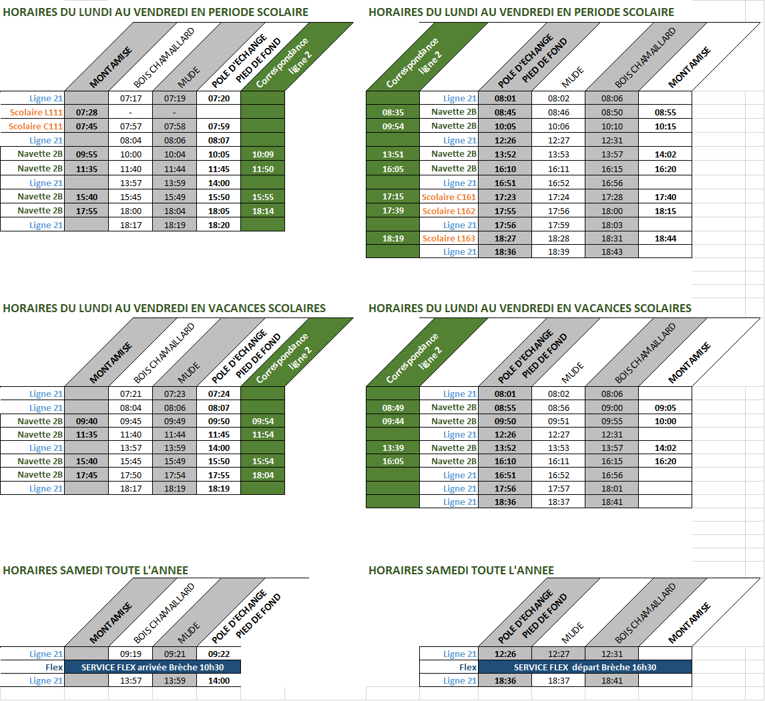

**Pour toute question relative à cette grille,**

**Contacter :**

* **Sébastien FORTHIN (TanLib)**

**Au 05 17 38 81 45 ou**

**au 06 66 69 71 42**

* **Florian OLIVIER (TransDev)**

**Au 06 13 16 06 51**